管理体系审核记录表

过程与活动、  抽样计划 | 涉及  条款 | 受审核部门：研发部 主管领导：郭强 陪同人员：王松伟 | 判定
过程与活动、  抽样计划 | 涉及  条款 | 审核员：文平， 审核时间：2021.12.17 | 判定
过程与活动、  抽样计划 | 涉及  条款 | 审核条款： 7.1.5监视和测量资源； 8.3设计开发控制；8.6产品和服务放行；8.7不合格输出的控制； | 判定
监视和测量资源 | Q7.1.5 | 获得和使用适宜的监视和测量资源：  监视和测量设施：Web性能测试工具 Web Performance Test For Visual Studio  功能测试工具 Live Unit Testing  抽测试软件确认报告  确认时间：2020.7.20  确认结论：测试软件，经过确认，为最新版本，软件运行稳定可靠，能满足计算机软件研发中测试的需要  确认人：郭强  基本满足目前软件设计、测试要求 。 | 符合
总则（网络及通信设备设计） | Q8.3  Q8.3.1 | 查，公司编制了《设计开发控制程序》对设计和开发规定了流程要求及控制要求。  查，公司的设计开发主要是针对客户需求和市场定位设计开发产品。  查，近期的设计项目：IOT路由器研发项目设计已经完成，暂无新开发项目。 | 符合
设计和开发策划 | Q8.3.2 | 查：IOT路由器研发《设计开发任务书》：  负责人：郭强，设计要求：可实现局域网和4G无线广域网的接口转换；可实现企业局域网通过4G无线广域网与异地企业局域网的安全可靠的连接；支持标准IPSec/PMVPN，支持NAT穿越；支持动态路由协议，包括RIPv2，可跨越公网无缝连接两个内部网络；支持防火墙，支持路由转发和NAT；支持DHCP和DNS；支持SNMP网络远程管理；支持基于WEB的管理等。  计划时间：2020.3.1-2020.08.30  参加人员：李勇、王丽琳、刘晓凯等  计划书明确的设计开发的工作内容、责任人、完成时间、目标、资源需求等。  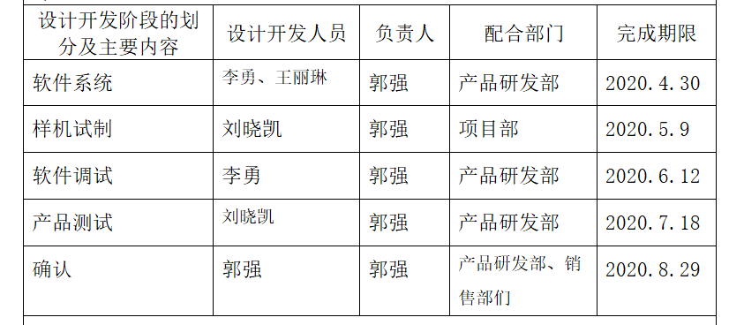  策划符合要求。 | 符合
设计和开发输入 | Q8.3.3 | 查，IOT路由器研发项目的设计输入：  硬件电路设计 采用高性能网络处理器,16M FLASH ROM,DDRII 64M内存，有1个RS232,1个RS485, 1个MINI-PCI,1个10/100M以太网口。  机箱结构设计 超小型机箱，长×宽×高不大于 89mm×80mm×30mm  软件系统设计 采用深度定制Linux 操作系统，支持标准IPSec/PMVPN，支持NAT穿越，支持动态路由协议，包括RIPv2，支持防火墙，支持路由转发和NAT，支持DHCP和DNS，支持SNMP网络远程管理，支持基于WEB的管理。  对设计输入进行了评审,能提供输入评审证据。 | 符合
设计和开发控制 | Q8.3.4 | 查，IOT路由器研发项目设计过程质量控制，主要有设计方案评审、产品测试。  查，初步设计和工艺设计评审记录：  时间：2020.3.5  该项目的评审对象：硬件电路、机箱结构、软件系统、加工性、经济性、功能、模块接口、数据标准等是否符合标准、客户需求和技术协议等。  评审结果：满足，可按方案执行。  测试评审人：李勇、王丽琳、刘晓凯、郭强等  查，设计验证报告：  时间：2020. 7.5-7.8  验证机型：样机编号HW-X-201770001、HW-X-201770002  验证要求：多台PC及相关网络设备组成2个局域网络通过HK-4GR接口转换器用4G无线互联网络使这2个局域网络安全无缝互联。  主要试验仪器和设备：思科、华为、Juniper的路由器或防火墙等设备，PC服务器。  试验结果：通过PC（Windos 7）自带的工具Ping,FTP,TELNET,IE浏览器等验证,2个局域网可以无缝互联，数据加密可靠。  验证人：李勇、王丽琳，审核：郭强 | 符合
设计和开发输出 | Q8.3.5 | 查，IOT路由器研发项目输出：  - 图纸；  - 系统软件；  - 项目书；  - 用户手册；  - 说明书；  - 样品；  ……  负责人：郭强  时间：2020.7.8 | 符合
设计和开发变更 | Q8.3.6 | 查，公司策划了设计变更的管理要求。  该项目设计过程的变更：对于设计验证过程的问题，均按设计开发程序要求，进行更改后再次测试验证，合格方能通过。  查，验证不合格提供有问题改善处理单，符合要求。  公司的设计过程受控。 | 符合
软件设计过程补充 | Q8.3 | --查”抵押物流程管控系统“测试用例：  测试用例摘录如下：  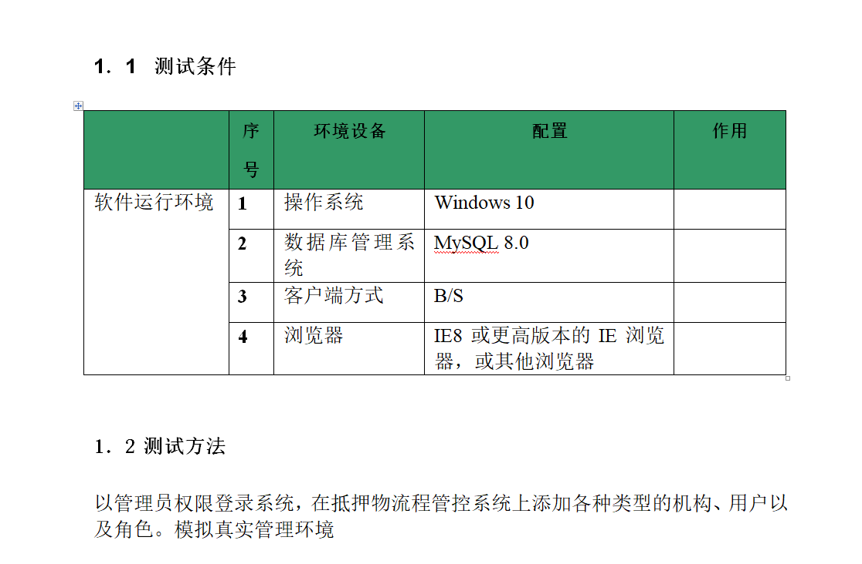  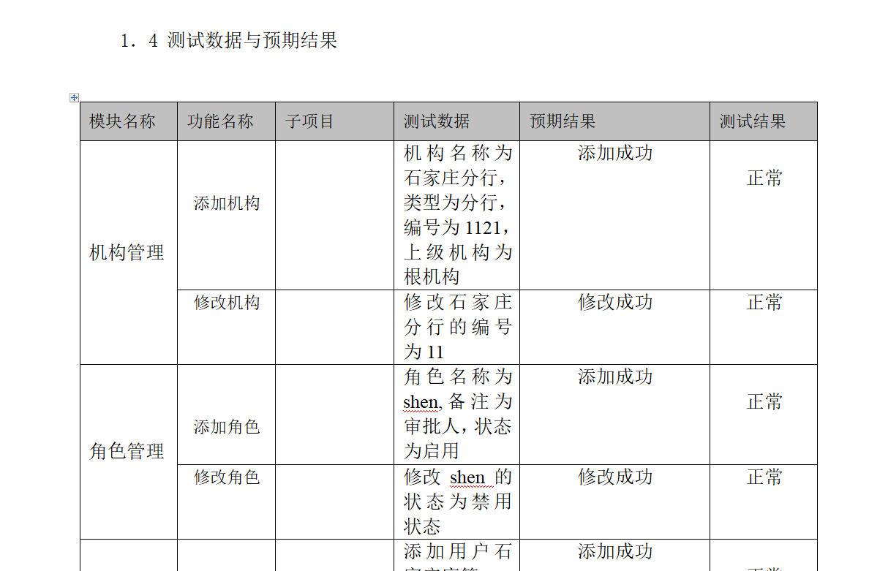  查测试验证，  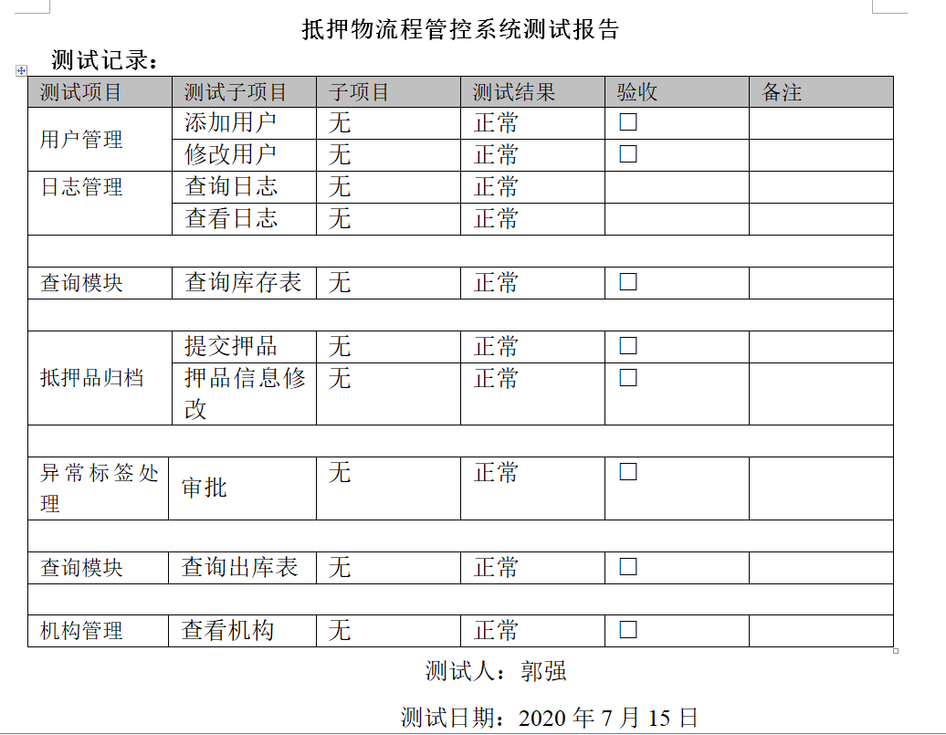  查BUG管理及控制：  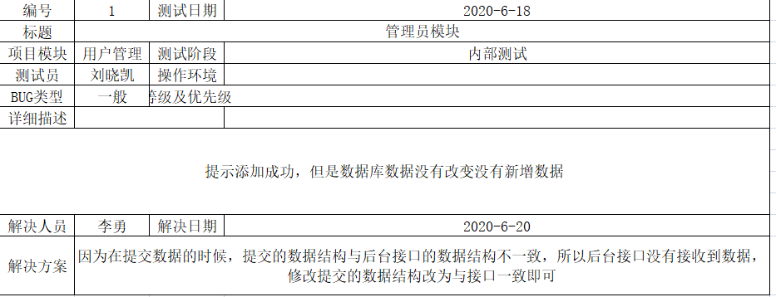  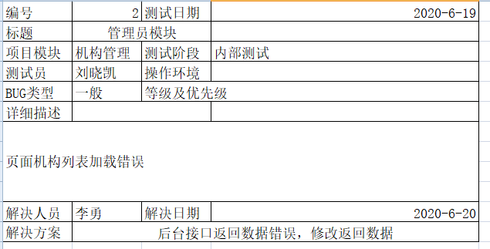  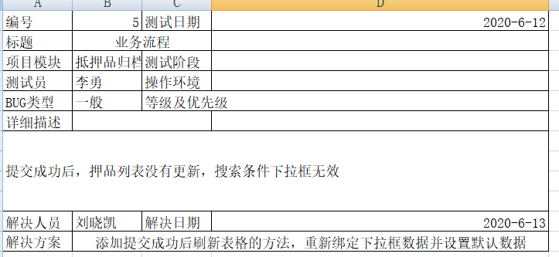  BUG管理按策划要求执行，记录完善。  查安装调试控制：  2020年11月在客户处进行了软件安装调试，按策划要求执行，查记录如下：  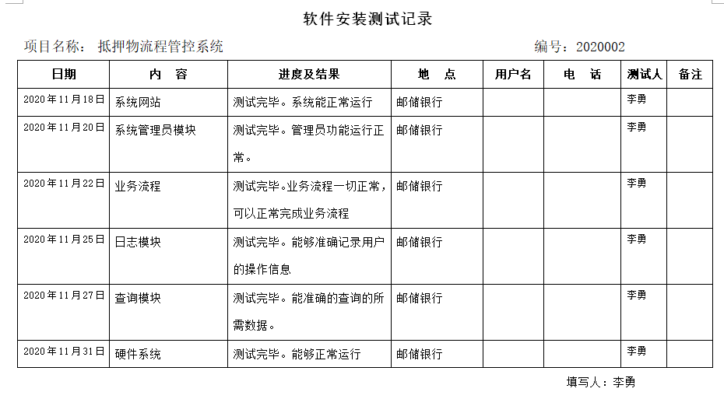  查软件发布，采取内部发布方式进行，发布时间：2020年11月15日，查软件信息：软件名称：抵押物流程管控系统，版本号：V1.0其他软件资料如下：  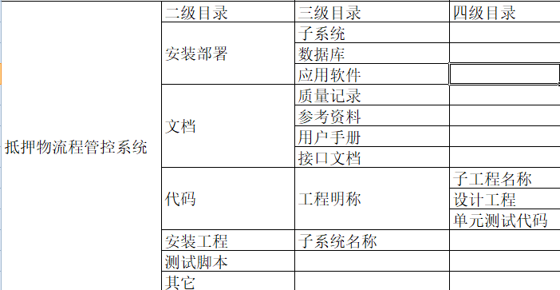 | 符合
生产和服务提供的控制/产品和服务的放行（路由器产品研发） | 8.5.1/8.6 | 编制《设计和开发控制程序》，对研发过程进行控制  a) 获得规定以下内容的文件化信息：  1） 研发的产品、提供的服务或执行的活动的特征：  与组织的研发产品及服务有关的法律法规：产品质量法、合同法、消费者权益保护法、信息安全法等；  设计依据：  - GB2887-89《计算机站场地技术条件》  - GB9361《计算机站场地安全要求》  - XT005-95《通信局（站）电源系统及技术要求》  - GB4064《电气设备安全设计导则》  - GB4889《电气设备抗干扰特性》  - 《工业电视系统工程设计规范》  - 《中华人民共和国公共安全行业标准》  - GA/T75-94《安全防范工程程序与要求》  - 计算机机房集中监测用户要求  遵循技术协议：  - IEEE802.3  - TCP/IP  TELNET；  以上信息能够指导研发服务  2）要达到的结果：研发的产品能够符合国家、行业标准及客户要求，满足相关法律法规要求及产品使用性能/功能要求及售后服务承诺。  b) 获得和使用适宜的监视和测量资源：  可获得和使用适宜的监视和测量资源：思科、华为、Juniper的路由器或防火墙等设备，PC服务器。  c) 研发过程在适当阶段进行监视和测量，以验证过程或输出的控制及产品和服务的接收准则已得到满足；  d) 使用适宜的设备和过程环境；  公司主要办公、研发设施: 电脑、设计软件（ideal、eclipse、Microsoft Office等）、打印机等  基本满足要求。  e）指派胜任的人员， 从事软件开发人员是软件专业本科毕业，经确认符合要求  f) 需确认过程：无  g) 实施防止人为错误的措施：  现场查验：研发过程阶段确认都有相应评审和确认记录，如输入评审记录、方案评审记录、产品验证记录等，  设计产品的检验必须经主管技术负责人检验、测试、确认后，项目负责人签字方可交付。  上述措施实施有效。  查设计产品的放行  依据设计方案和测试规范进行。  查，IOT路由器研发项目设计过程质量控制，主要有设计方案评审、产品测试。  查，初步设计和工艺设计评审记录：  时间：2020.3.5  该项目的评审对象：硬件电路、机箱结构、软件系统、加工性、经济性、功能、模块接口、数据标准等是否符合标准、客户需求和技术协议等。  评审结果：满足，可按方案执行。  测试评审人：李勇、王丽琳、刘晓凯、郭强等  查软件调试记录：  时间：2020年6月10日  调试内容：  测试功能 测试项 是否通过  ICP/IP设置 LAN设置 通过  WIFI on/off 通过  WAN 5G 通过  WPA-PSK 通过  WPS 通过  防火墙 Qos Bwlimit 通过  URL Filter 通过  端口转发 通过  系统管理 NTP settings 通过  Password setup 通过  Uplord Firmware 通过  结论：通过。  测试人：王丽琳  查，设计验证报告：  时间：2020. 7.5-7.8  验证机型：样机编号HW-X-201770001、HW-X-201770002  验证要求：多台PC及相关网络设备组成2个局域网络通过HK-4GR接口转换器用4G无线互联网络使这2个局域网络安全无缝互联。  主要试验仪器和设备：思科、华为、Juniper的路由器或防火墙等设备，PC服务器。  试验结果：通过PC（Windos 7）自带的工具Ping,FTP,TELNET,IE浏览器等验证,2个局域网可以无缝互联，数据加密可靠。  验证人：李勇、王丽琳，审核：郭强
说明：不符合标注N

管理体系审核记录表
过程与活动、  抽样计划 | 涉及  条款 | 受审核部门：项目部临时现场， 主管领导： 刘晓凯， 陪同人员：王松伟 | 判定
过程与活动、  抽样计划 | 涉及  条款 | 审核员：文平， 审核时间：2021.12.17 | 判定
过程与活动、  抽样计划 | 涉及  条款 | 审核条款： 临时场所现场补充 | 判定
生产和服务提供的控制（临时场所现场） | 8.5.1 | 编制《生产和服务提供控制程序》，对安装施工过程进行控制  a) 获得规定以下内容的文件化信息：  1） 生产的产品、提供的服务或执行的活动的特征：  ①与组织的产品及服务有关的法律法规：产品质量法、合同法、计量法、消费者权益保护法、环境保护法等；  ②编制了《原材料检验规范》、《成品检验规范》、《设备管理制度》、《设备操作规程》、《安装施工》等工艺文件和二十余种记录。  2）要达到的结果：生产的产品能够符合国家、行业标准及客户要求，满足相关法律法规要求及产品使用性能/功能要求及售后服务承诺。  b) 获得和使用适宜的监视和测量资源：  提供的主要监视和测量设备有：万用表、布卷尺等，基本满足目前检测要求。  c) 在适当阶段进行监视和测量，以验证过程或输出的控制及产品和服务的接收准则已得到满足；  查过程控制：  目前实施项目：交通银行河北省分行监控中心系统项目，地址：石家庄市自强路26号  目前项目正在进行集成系统安装调试工作，使用设备：偏口钳、扳手、老虎钳、网线钳、工具箱、熔接机、万用表、布卷尺、测试软件，满足安装、调试施工需求。  查，提供有该项目的配置表、调试规范、调试记录，  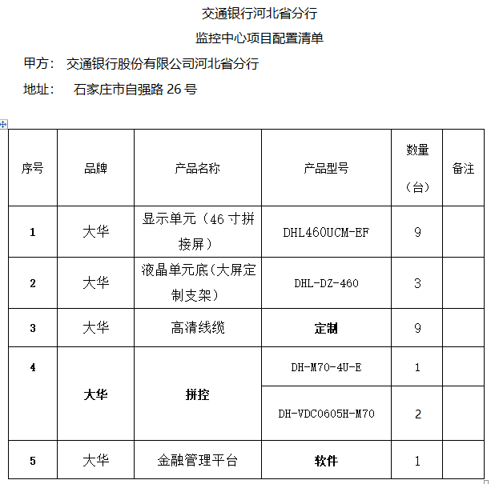  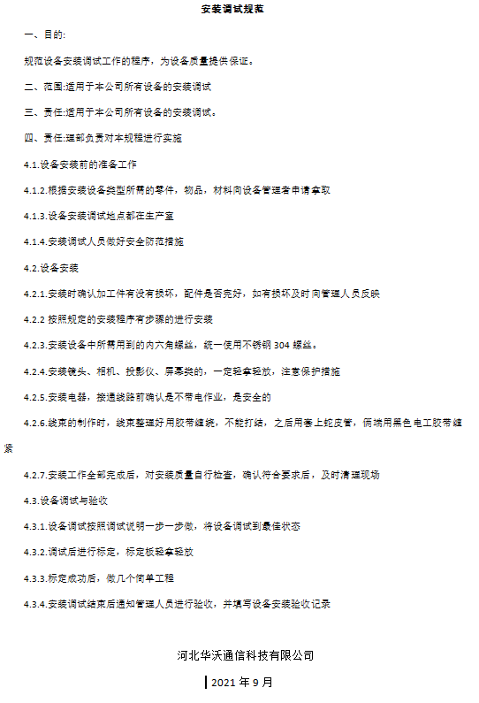  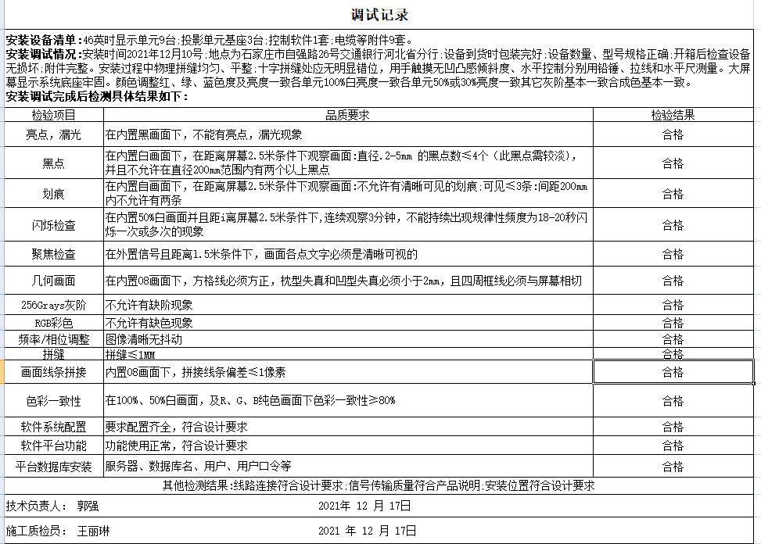  该项目目前处于调试阶段，调试过程按策划进行，基本受控。
说明：不符合标注N

